Denumirea şcolii: LICEUL TEHNOLOGIC SPECIAL DEJ
Adresa: Str. Miron Costin, nr. 12, Dej, Cluj

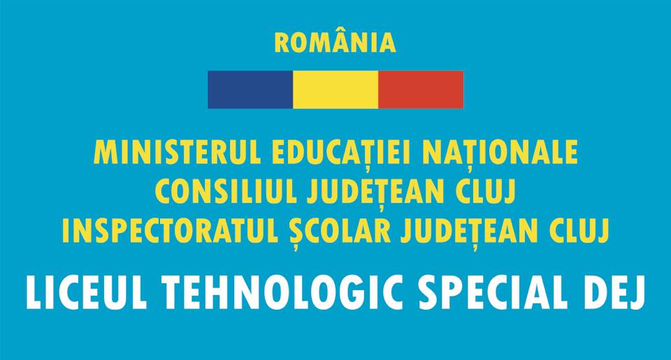

Limba de predare: română.
Repere geografice: Latitudine: 47°08`26``
Longitudine: 23°52`06``

Liceul este situat în cartierul Mulatău din Dej, la periferia Municipiului Dej. Municipiul Dej este situat la 60 km nord de municipiul Cluj-Napoca, la confluenţa dintre râurile Someşul Mare şi Someşul Mic.

MISIUNEA ŞI VIZIUNEA UNITĂŢII DE ÎNVĂŢĂMÂNT

- Misiunea organizaţiei este de a fi o şcoală deschisă, europeană care să răspundă nevoilor elevilor cu CES, persoanelor aflate în dificultate şi familiilor acestora prin stimularea şi dezvoltarea abilităţilor de comunicare, relaţionare şi social-adaptative. Unitatea de învățământ se dorește a fi un factor care facilitează accesul elevilor la educaţie, recuperare, socializare, progres și integrare/reintegrare în comunitate prin activităţi specifice din domeniul educaţiei oferite de către profesionişti.

- Viziunea şcolii se referă la promovarea unei educaţii de calitate și dezvoltare personală în vederea asigurării integrării/reintegrării sociale şi societale a elevilor cu CES/persoanelor aflate în dificultate din zona Dej-Gherla.

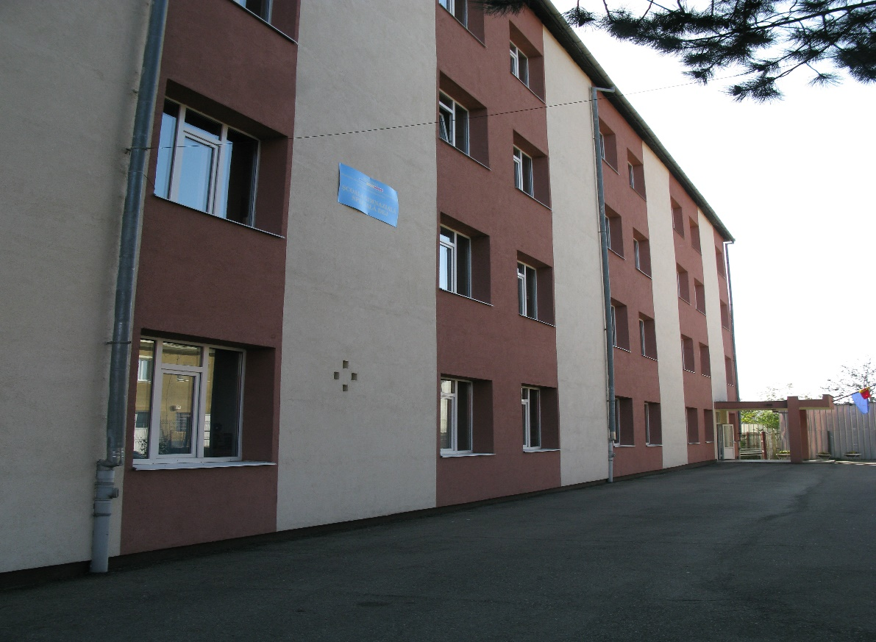

ŢINTE ŞI OBIECTIVE STRATEGICE

- Dezvoltarea unui management implicativ şi transformaţional. Creşterea eficienţei în planul proiectării, implementării şi evaluarii întregii activităţi din şcoală, în conformitate cu cerinţele politicilor educaţionale actuale;
- Realizarea unui sistem educaţional performant, echitabil şi eficient. Aplicarea corectă şi creativă a curriculum-ului, evaluarea calităţii domeniilor şi proceselor educaţionale, stimularea şi experimentarea unor practici educaţionale inovatoare (curriculare şi extracurriculare). Reducerea absenteismului şi a abandonului şcolar.
- Creşterea calităţii pregătirii metodice şi profesionale a cadrelor didactice pentru realizarea calităţii în educaţie;
- Dezvoltarea unui învăţământ special bazat pe cerinţele reale ale elevului. Asigurarea unui climat educativ pozitiv, favorabil integrării sociale şi profesionale a elevilor cu C.E.S.;
- Modernizarea infrastructurii şi a bazei materiale. Eficientizarea administrării bazei materiale, ameliorarea/dezvoltarea ambientului şcolar, crearea cadrului pentru desfaşurarea unui învăţământ de calitate. Identificarea de oportunităţi de dezvoltare.
- Individualizarea procesului de învăţământ în scopul de a oferi beneficiarilor o pregătire conformă cu deficienţele pe care le prezintă.
- Educarea comunităţii pentru acceptarea deplină a persoanelor cu dizabilităţi. Dezvoltarea legaturilor şcolii cu reprezentanţii comunităţii şi autorităţii locale, continuarea parteneriatelor /proiectelor europene pentru optimizarea resurselor educaţionale.
- Elaborarea de metodologii, proiecte individualizate, fişe de evaluare pentru desfăşurarea activităţii comune profesor de sprijin- profesor/învăţător din şcoala de masă;
- Acordarea de asistenţă metodico-ştiinţifică şi practică tuturor categoriilor de persoane implicate în educarea copiilor cu nevoi speciale din şcoala de masă;

REPERE ISTORICE

1991, 29 AUGUST | Inspectoratul de Stat Teritorial pentru handicapaţi Cluj aprobă înfiinţarea Şcolii Ajutătoare din Dej
1999, 17 august | Ministerul Educaţiei Naţionale emite ordinul nr. 4217/1999 privind aprobarea Regulamentului de Organizare şi de Funcţionare a Învăţământului Special prin care se dispune schimbarea denumirii Şcolii Ajutătoare în Şcoală Specială
2012, 27 martie | Consiliul Judeţean Cluj aprobă schimbarea denumirii unităţilor de învăţământ special aflate în subordine, prin Hotărârea nr. 77/ 27 martie 2012, Şcoala Specială Dej devenind Şcoala Gimnazială Specială Dej
1993, 12 martie | Organizarea Festivalului Regional de Cântec şi Poezie pentru Elevi, care a devenit un eveniment cu tradiţie pentru şcoală şi care s-a derulat până în anul 1997
2004, 15 octombrie | Organizarea Festivalului Toamnei, parteneriat cu şcolile din învăţământul de masă din comunitate, festival care s-a derulat până în 2007
2011, 1 septembrie | Încheierea parteneriatului european prin programul Comenius pentru proiectul „Tales from here and there”, parteneriat derulat sub auspiciile Comunităţii Europene în colaborare cu şcoli din: Franţa, Portugalia, Polonia, Italia şi Turcia.
2012, 12 -18 octombrie | Desfăşurarea mobilităţii din România a Proiectului Comenius „Tales from here and there” cu participarea a 23 de profesori din ţările partenere şi a unui grup de 10 elevi cu CES din Franţa.
2012, 6 decembrie | Derularea primei ediţii a Târgului lui Moş Nicolae, proiect caritabil în colaborare cu şcoli din Dej, ONGuri, Primaria Dej, Etc.pentru sprijinirea unor elevi aflaţi în dificultate.
2013, 28 februarie | Derularea primei ediţii a Târgului Mărţişorului, proiect caritabil organizat de Şcoala Gimnazială Specială Dej, desfăşurat la Centrul Cultural Arta din Dej, în colaborare cu şcoli din Municipiul Dej, Municipiul Gherla şi comunele limitrofe.
2013, 17 mai | Participarea echipei de fotbal a şcolii la competiţia Special Olympics derulată pe Cluj Arena, competiţe ce se adresează elevilor cu CES din întreaga ţară;
2013, 1 iunie | Participarea Grupului Coral al şcolii la „Ziua copiilor”, manifestare desfăşurată la Centrul Cultural Arta, la iniţiativa Primăriei Municipiului Dej, în colaborare cu şcolile de masă dejene;
2013, 7 noiembrie | Organizarea primei ediţii a Simpozionului Regional „Experienţe de învăţare diferenţiată în contextul egalizării şanselor” cu participarea profesorilor din regiune, realizat în colaborare cu Facultatea de Psihologie şi Ştiinţele Educaţiei de la UBB Cluj- Napoca, Consiliul Judeţean Cluj, Inspectoratul Şcolar Judeţean Cluj, Primăria Dej.
2013, 6 decembrie | Derularea ediţiei a doua a Târgului lui Moş Nicolae, proiect caritabil organizat de Şcoala Gimnazială Specială Dej, desfăşurat la Centrul Cultural Arta din Dej, în colaborare cu şcoli din Municipiul Dej, Municipiul Gherla şi comunele limitrofe. Fondurile colectate au sprijinit cazuri sociale şi medicale ale unor elevi din şcolile colaboratoare.
2014, 28 februarie | Derularea celei de a doua ediţii a Târgului Mărţişorului, proiect caritabil organizat de Şcoala Gimnazială Specială Dej, desfăşurat la Centrul Cultural Arta din Dej, în colaborare cu şcoli din Municipiul Dej, Municipiul Gherla şi comunele limitrofe. Fondurile colectate au sprijinit cazuri sociale şi medicale ale unor elevi din şcolile colaboratoare.
2014, 19 martie | Organizarea acţiunii „Ziua porţilor deschise la Şcoala Gimnazială Specială Dej” la care au participat părinţi, membrii ai comunităţii şi mass media dejeană.
2014, 7 aprilie | Realizarea activităţii „Ziua interacţiunii om-animal” în colaborare cu voluntarii de la asociaţia DOGASSIST şi profesori de la UBB Cluj-Napoca
2014, 15 mai | Încheierea parteneriatului „E-Twinning- New life for old things” în colaborare cu o şcoală specială din Bialystok, Polonia, parteneriat care se derulează şi în prezent
2014, 1 septembrie | Debutul Proiectului „Experienţe de învăţare europeană în educaţia specială”, din cadrul programului Erasmus+ KA1, adresat formării cadrelor didactice şi desfăşurat sub auspiciile Comisiei Europene
2014, 6 decembrie | Derularea ediţiei a treia a Târgului lui Moş Nicolae, proiect caritabil organizat de Şcoala Gimnazială Specială Dej, desfăşurat la Centrul Cultural Arta din Dej, în colaborare cu şcoli din Municipiul Dej, Municipiul Gherla şi comunele limitrofe. Fondurile colectate au sprijinit cazuri sociale şi medicale ale unor elevi din şcolile colaboratoare.  Proiectul a fost înscris în CAEJ Cluj 2014-2015 la poziţia 27.
2015, 27 februarie | Derularea celei de a treia ediţii a Târgului Mărţişorului, proiect caritabil organizat de Şcoala Gimnazială Specială Dej, desfăşurat la Centrul Cultural Arta din Dej, în colaborare cu şcoli din Municipiul Dej, Municipiul Gherla şi comunele limitrofe. Fondurile colectate au sprijinit cazuri sociale şi medicale ale unor elevi din şcolile colaboratoare.  Proiectul a fost înscris în CAEJ Cluj 2014-2015 la poziţia 28.
2015, 12 iunie | Obținerea titlului de ”Școala Europeană”, în urma participării la competiția organizată de Ministerul Educației și Cercetării Științifice.
2016, 16 decembrie | Organizarea evenimentului ”25 de ani de învățământ special Dejean”- ateliere de lucru și comunicări științifice.
2017, 5 mai | Organizarea Concursului Național de Dans -Etapa Regională ”Împreună pentru viitor” din cadrul parteneriatului SNAC.
2017, 1 septembrie | Debutul Proiectului Erasmus + KA 1 ”Valorificarea competențelor digitale și a activităților nonformale/outdoor în școala specială” care vizează cursuri de formare pentru profesori în Portugalia, Spania și Italia.
2018, 1 septembrie | Se modifică denumirea instituției de învățământ în Liceul Tehnologic Special Dej, conform Hotărârii Consiliului Județean Cluj Nr. 8 din 31.01.2018.

TIPUL UNITĂŢII ŞCOLARE

Unitatea de învăţământ: Liceul Tehnologic Special Dej – ordonator terţiar de credite
Tip: unitate de învățământ special, nivel primar, gimnazial, liceal și programul ”A doua șansă” pentru elevi cu deficienţe, dizabilităţi şi dificultăţi de învăţare dar și pentru persoanele private de libertate
Forma de învăţământ: zi
Limba de predare: română.
Ordonator principal de credite: Consiliul Judeţean Cluj

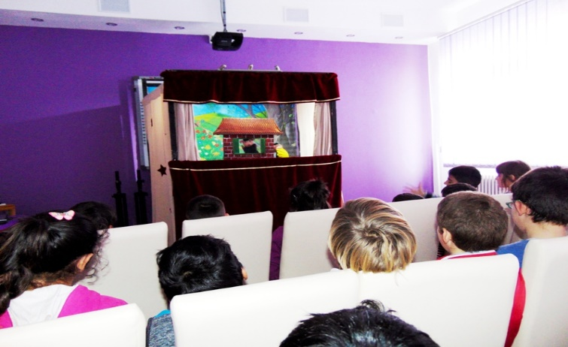

CONSTRUCŢIA ŞCOLARĂ LICEUL TEHNOLOGIC SPECIAL DEJ:

Şcoala beneficiată de clădire proprie, suprafaţă desfăşurată de 2850 metri, dispusă vertical pe patru nivele, parter, respective trei etaje. Spaţiul şcolii este destinat exclusiv desfăşurării activităţilor educative.
Structura funcţională a şcolii:
- 13 săli de clasă;
- 5 cabinete pentru terapii logopedice;
- 3 laboratoare ( fizică-chimie, istorie, biologie)
- 2 săli de gimnastică
- 1 sală de kinetoterapie
- 1 sală de stimulare multisenzorială
- 1 semicantină;
- 1 atelier gastronomic
- 1 sală profesorală;
- 4 birouri personal;
- Grupuri sanitare.
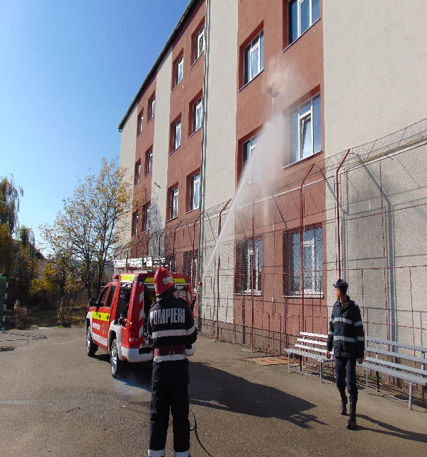

De asemenea şcoala beneficiază de o curte interioară cu spaţii delimitate pentru locuri de joacă, spaţii verzi şi un teren de sport.
Clădirea şcolii face parte din domeniul public al Consiliului Judeţean Cluj fiind în administrarea şcolii şi este racordat la sistemul de canalizare, apă şi gaze ale municipiului. Sistemul de încălzire este în regim propriu şi este asigurat de centrala care funcţionează pe gaze. De asemenea unitatea şcolară are conexiune internet şi telefonie.
Peroanele private de libertate își desfășoară activitatea educativă în cadrul Penitenciarului de maximă siguranță de la Gherla, Pavilionul II.

CURRICULUM
Curriculumul unității școlare este în concordanţă cu legislaţia în vigoare şi cuprinde partea de Curriculum Trunchi Comun şi Curriculumul la decizia şcolii.
Oferta de curriculum la decizia şcolii cuprinde tematici variate, adaptate la specificul elevilor cu cerinţe educative speciale şi la nevoile de dezvoltare la nivel compensatoriu al acestora în domenii precum educaţie pentru sănătate, educaţie antreprenorială, abilităţi practice, educaţie plastică.
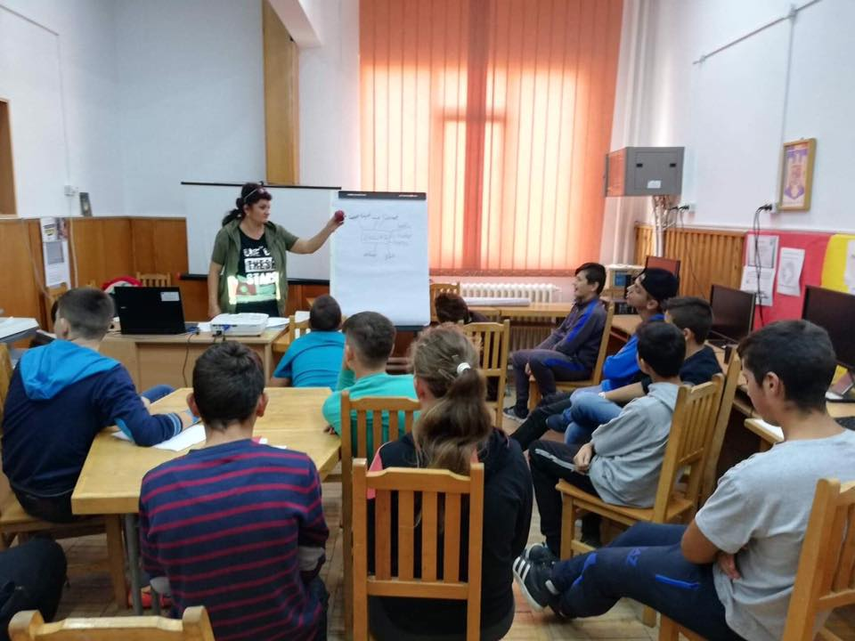

INFORMAŢII REFERITOARE LA RESURSELE UMANE

Numărul posturilor didactice:
- 61 de profesori calificaţi, dintre care 26 de profesori psihopedagogi, 15 profesori educatori, 6 profesori itineranţi/de sprijin, 2 profesori de educaţie fizică, 1 profesor kinetoterapie, 1 profesor religie, 10 profesori de discipline diferite;

- 1 post de director, specializarea- profesor psihopedagog, membru în Corpul de Experţi în Management Educaţional

- 1 post de director adjunct, specializare – profesor de fizică, membru în Corpul de Experți în Management Educațional
- 1 post de psihodiagnostician/consilier dintre profesorii psihopedagogi;

Personalul auxiliar cuprinde: 1,25 post de secretar, 1,25 post de administrator financiar, 1 post de administrator patrimoniu, 1 post asistent medical, 3 postruri de îngrijitor cuăţenie, 1 post de şofer, ½ post de asistent social, ½ post de bibliotecar.

INFORMAȚII REFERITOARE LA ELEVI

În cadrul Liceului Tehnologic Special Dej își desfășoara activitatea elevi cu deficiențe de diferite grade, orientați spre învățământul special de către Comisia de Orientare Școlară și Profesională din cadrul CJRAE Cluj.
În cadrul Structurii Liceul Tehnologic Special Gherla își desfășoară activitatea educativă persoanele private de libertate care doresc continutare studiilor pe diferite nivele.

INFRASTRUCTURA ŞCOLARĂ LICEUL TEHNOLOGIC SPECIAL DEJ

- Spaţiul desfăşurat al şcolii are o suprafaţă de 2800 mp, şi cuprinde:
- 14 săli de clasă;
- 9 cabinete şcolare pentru terapii logopedice, de consiliere şi diferite discipline de studiu;
- 2 cabinete media dotate cu calculatoare;
- 1 atelier gastronomic;
- 1 cameră pentru stimulare senzorială;
- 2 săli de sport şi un cabinet pentru kinetoterapie;
- 1 sală pentru servirea mesei cu o capacitate de 64 de locuri;
- 1 cabinet medical;
- 1 sală pentru biblioteca şcolii;
- 1 sală de expoziţii;
- 1 sală de spectacole;
- Birouri pentru personalul auxiliar;
- Curte proprie împrejmuită, inclusiv teren de sport;
- Sălile de clasă beneficiază de mobilier modular, adecvat specificului elevilor iar pentru elevii de la clasa pregătitoare există mobilier specific conform reglementărilor;
- Cabinetele logopedice sunt dotate cu mobilier adecvat, dotări materiale şi softuri educaţionale pentru asigurarea desfăşurării optime a terapiilor specifice;
- Sălile de sport şi cabinetul de kinetoterapie beneficiază de dotări utile în activităţile şcolare;
- Sala de mese se încadrează în standarde iar elevii servesc masa în două schimburi în funcţie de orarul zilnic;
- Cabinetul medical beneficiază de dotările standard;
- Biblioteca şcolii are un fond de carte specific pentru elevi dar şi pentru studiu în domeniul educaţiei speciale;
- Şcoală beneficiază de racordări la reţelele de apă, canalizare şi electrice a oraşului. Încălzirea pe perioada iernii se realizează cu centrala proprie care funcţionează pe gaze. Clădirea este reabilitată termic şi există toate avizele necesare pentru funcţionarea activităţilor şcolare.

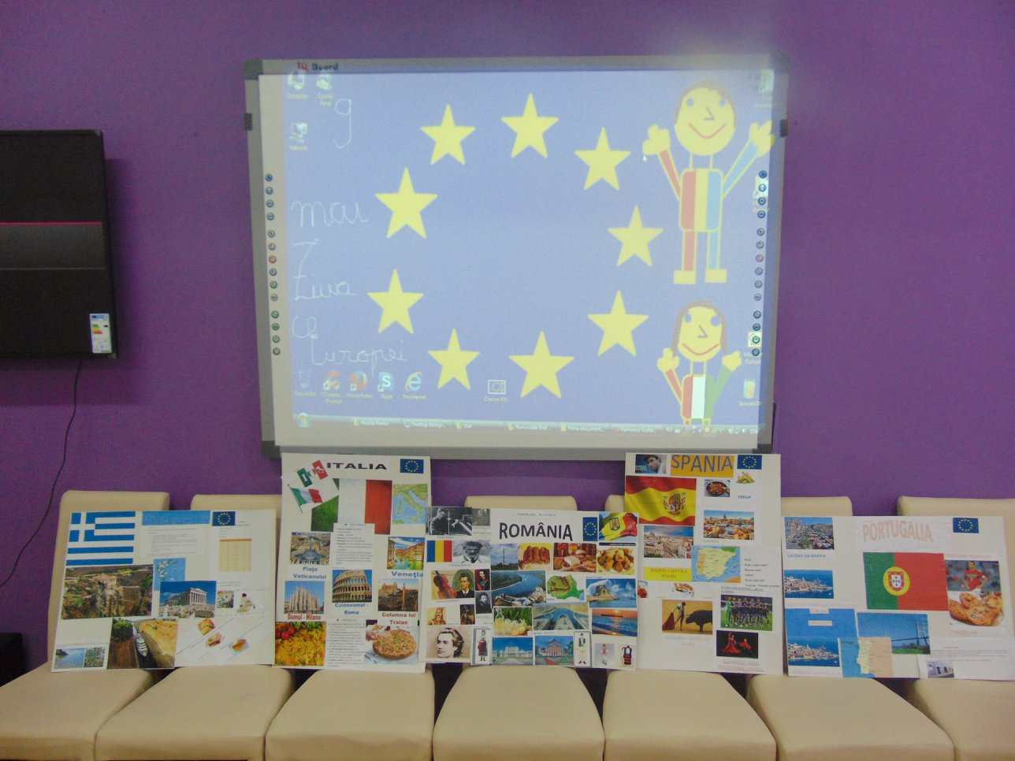

RELAŢIA CU COMUNITATEA

- Reprezentanţii părinţilor desemnaţi în Consiliul de Adminstraţie al şcolii se implică în activităţile specifice prevăzute în calendarul de activitate managerială;
- Se înregistrează un procent de 70% dintre părinţii elevilor şcolii care participă la şedinţe cu părinţii, lectorate, Ziua Porţilor Deschise, evenimente locale, serbări cu diferite teme.
- Se menţine o colaborare constantă între părinţi, profesori diriginţi, psihodiagnostician, asistent social, directorul şcolii. Astfel documentele şcolare şi cele ce ţin de orientarea şcolară a elevilor sunt întocmite corespunzător iar comunicarea dintre aceştia este constantă şi continuă.
- Colaborarea cu comunitatea locală permite desfăşurarea de activităţi diverse la nivel extracurricular/extraşcolar. Primăria Municipiului Dej aprobă şi susţine desfăşurarea unor evenimente coordonate de şcoală la nivel local prin oferirea spaţiilor de derulare a acestora.
- Sunt încheiate anual protocoale de parteneriat cu instituţii din comunitate: Poliţie, ISU, Biserici, Mass-media locală, Universitatea Babeş-Bolyai Cluj –Napoca etc.

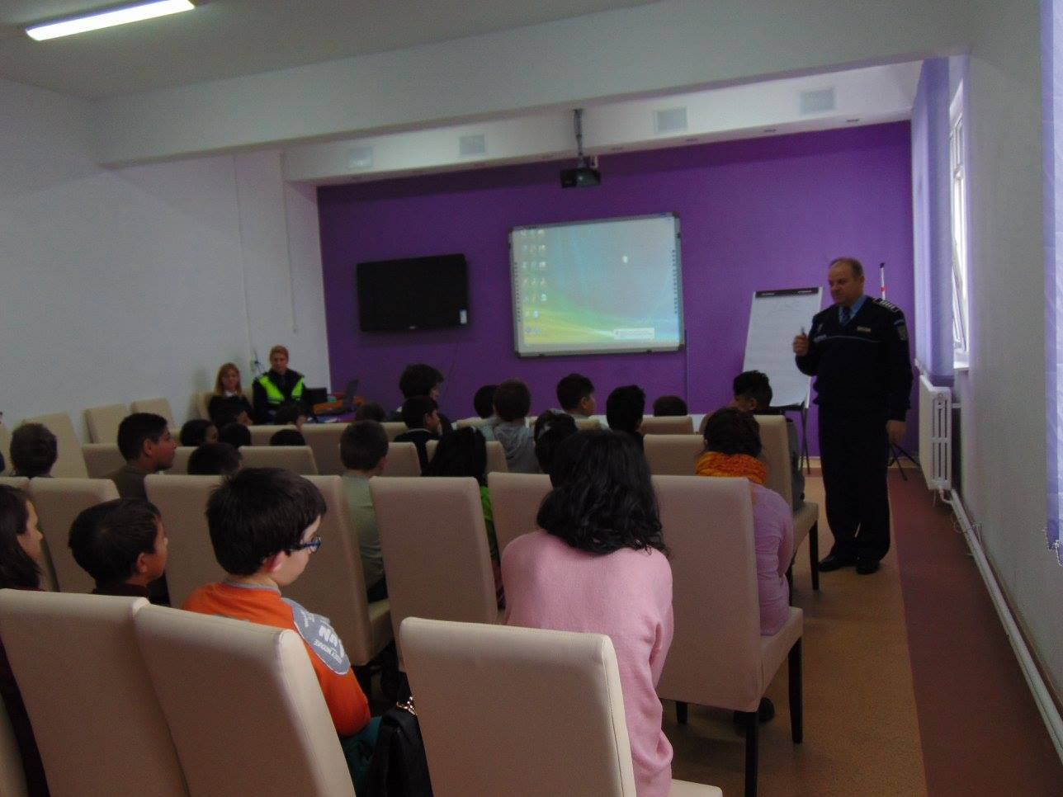

- În acelaşi timp se continuă colaborarea cu diferite asociaţii, ONGuri şi firme private din comunitate care contribuie la diversificarea actului educaţional în şcoală şi exterior.
- Cadrele de sprijin/profesorii itineranţi ai şcolii menţin în permanenţă colaborarea cu unităţi şcolare de masă din Municipiul Dej şi Gherla.
- Pentru derularea diferitelor evenimente coordonate de şcoală au fost încheiate parteneriate cu şcoli din Dej, comunele limitrofe, şcoli din Gherla, Cluj-Napoca, Oradea, Baia-Mare, etc.
- Participarea la concursuri de profil pentru elevii şcolii a determinat realizarea de parteneriate naţionale cu şcoli speciale.
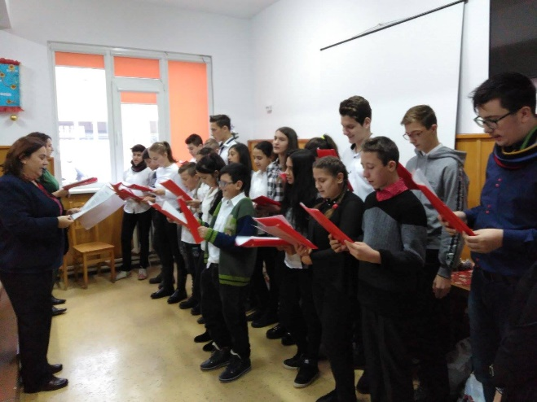

- Proiectele europene derulate, E-Twinning, Comenius şi Erasmus au facilitat colaborări şi activităţi comune cu ţări precum: Franţa, Italia, Polonia, Portugalia, Turcia, Finlanda, Cehia.

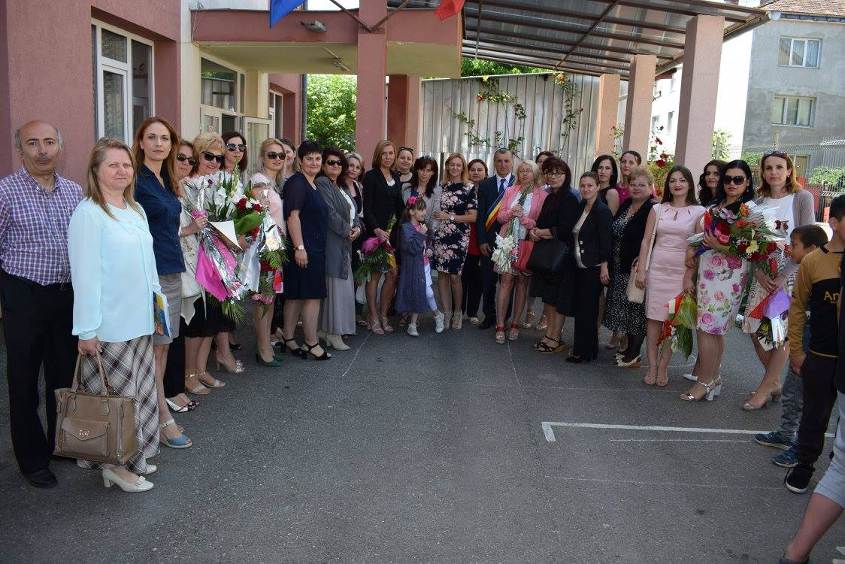

PROIECTE ALE ȘCOLII ÎN DERULARE

La nivelul unității de învățământ se derulează două proiecte finanțate prin fonduri europene: Proiectul ”Move on” derulat prin Programul Erasmus + și Proiectul ”Împreună pentru școală, împreună pentru viitor”, proiect POCU derulat sub coordonarea Asociației INCEPTUS și a Inspectoratului Școlar Județean Cluj.

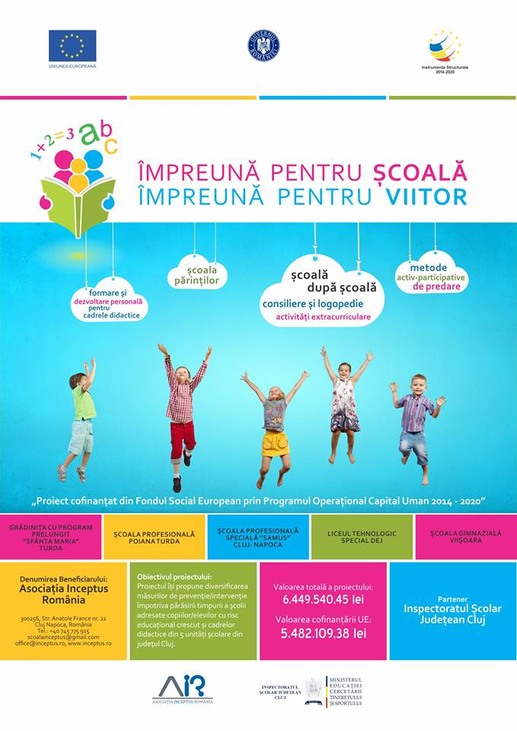

DIRECTOR,
Prof. LAURA BOIAN

